**Инструкции к сдаче:**

Присылайте фото листочков с вашими решениями в текстовом файле .doc или .txt или в формате .pdf

Прикладывайте ссылку на ваш репозиторий с кодом. Для написания кода используйте привычную среду программирования, желательно, Jupiter Notebook

Тема “Предел функции”

1. Предложить пример функции, не имеющей предела в нуле и в бесконечностях.
2. Привести пример функции, не имеющей предела в точке, но определенной в ней.
3. Исследовать функцию f(x)=x^3-x^2 по плану:
   1. Область задания и область значений.
   2. Нули функции и их кратность.
   3. Отрезки знакопостоянства.
   4. Интервалы монотонности* (можно не делать, требует графика или знания производной)
   5. Четность функции.
   6. Ограниченность.
   7. Периодичность.
4. Найти предел:
5. 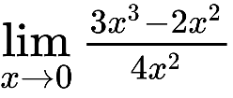
6. *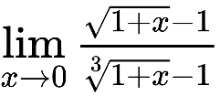

Разбор заданий:

1. Предложить пример функции, не имеющей предела в нуле и в бесконечностях.

Это задание творческое, тут нет одного правильного ответа, но всегда можно проверить правильное ли получилось решение.

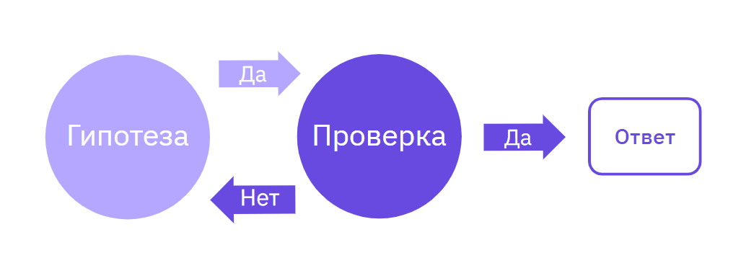

Рассмотрим несколько видов отсутствия предела функции:

* + 1. ∞ (бесконечность)
    2. Осцилляция (sin, cos, …)
    3. Значение предела в точках разрыва (предел слева и справа имеют разное значение, см односторонний предел*)

Давайте отталкиваться от примера с осцилляцией и в качестве примера возьмем функцию sin и деформируем ее так, чтобы в нуле предела не было тоже. Обратите внимание, нужно привести не две разные функции, а одну функцию такую, чтобы предела не было ни в нуле, ни на бесконечности.

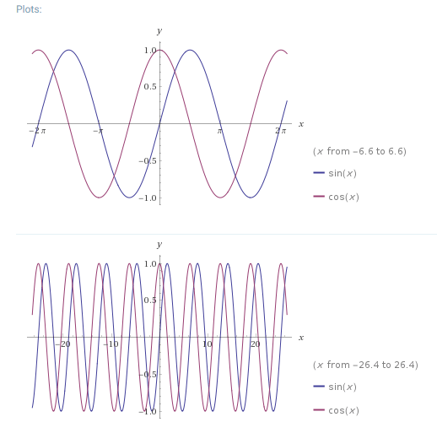

Теперь подберем функцию, у которой нет предела в нуле $f\left(x\right)=\frac{1}{x}$:

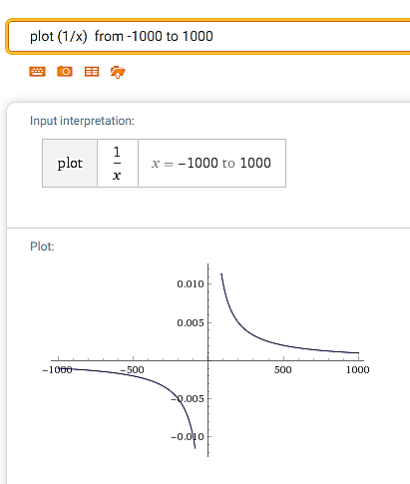

И совместим их $g\left(x\right)=sinsin \left(x+\frac{1}{x}\right)$

Теперь нужно проверить то, что получилось:

$sinsin \left(x+\frac{1}{x}\right) =sinsin ∞ =?$

Это неопределенное значение, как и предел на бесконечности:

$sinsin \left(x+\frac{1}{x}\right) =sinsin ∞ =?$

Это лишь один из многих вариантов решений, но главное проверить чему равны значения пределов, чтобы убедиться, что решение верное.

Задание 2: Привести пример функции, не имеющей предела в точке, но определенной в ней.

В качестве решения к этому заданию идеально подойдут функции, имеющие разрывы:

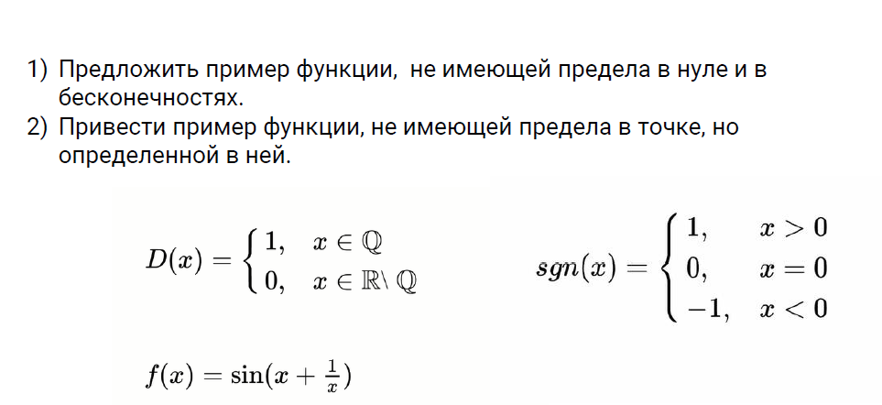

Не обязательно это будет функция Дирихле или сигнум, это может быть произвольная функция с разрывом, но обязательно нужно указать не просто функцию, но и точку, в которой она определена, а предела нет.

Для функции Дирихле это может быть любая точка, а для сигнума одна из трех 0, 1, -1.

Задание 3:

Исследовать функцию f(x)=x^3-x^2

1. Область определения и область значений: функция не накладывает никаких ограничений ни на область значений, ни на область определения, то есть вся числовая прямая является областью значений и областью определений
2. Нули функции и их кратность:

$x^{3}-x^{2}=0$

$x^{2}\left(x-1\right)=0$

x=0 имеет кратность 2, х=1 имеет кратность 1

1. Отрезки знакопостоянства: очень важно их не путать с монотонностью!

Неположительна (меньше или равна 0) на интервале (-∞, 1]

1. Интервалы монотонности

$f^{'}\left(x\right)=3x^{2}-2x=0$

$3x\left(x-\frac{2}{3}\right)=0$

И определим знак производной на следующих интервалах, таким образом узнаем о том возрастает или убывает функция на этих промежутках:





Итого: функция возрастает на (-∞;0)U($\frac{2}{3}$;+∞)

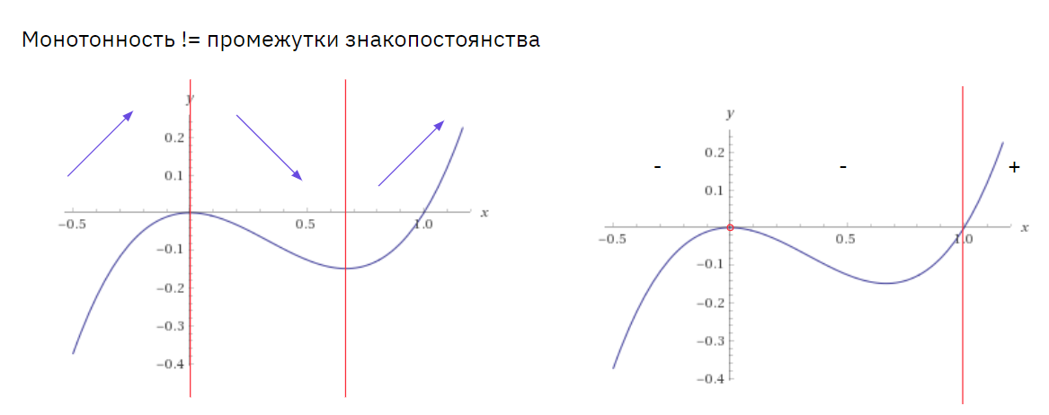

1. Четность функции

Нужно проверить чему равно $f\left(-x\right)$

$f\left(-x\right)={\left(-x\right)}^{3}-{\left(-x\right)}^{2}=-x^{3}-x^{2}$

То есть $f\left(-x\right)≠f\left(x\right) и ≠-f(x)$, значит это функция общего вида и она не является ни четной, ни нечетной.

1. Ограниченность: функция не ограничена, это можно понять, если вычислить предел или посмотреть на график функции 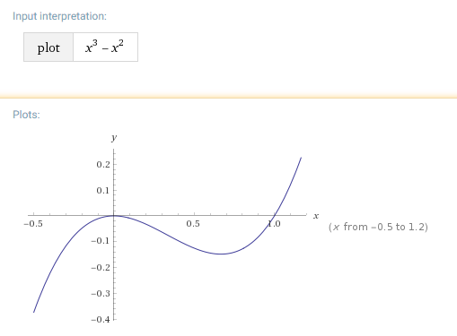
2. Периодичность

Будем исходить из определения понятия периодичность и найдем Т такое, что:

$f\left(x\right)=f\left(x+T\right)$

И это должно выполняться для любых х

$x^{3}-x^{2}={\left(x+T\right)}^{3}-{\left(x+T\right)}^{2}=$

${x^{3}-x^{2}=x}^{3}+3x^{2}T+3xT^{2}+T^{3}-x^{2}-2xT-T^{2}$

$T^{3}+(3x{-1)T}^{2}+\left(3x^{2}-2x\right) T=0$

Это кубическое уравнение, которое еще надо решить, но и по графику видно, что нет периодичности для данной функции.

Задание 4а, b*

